Отчёт школьногопсихолога о работе за 2005-2006 учебный год.

Психолог шк№2 Поликутин А.Н

1 Профориентационная работа

2.Диагностическая работа по изучению адаптации 1-х,5-х,4-х классов

3Коррекционнно-развивающая работа

4.Психологическое консультирование

5.Просветительская работа

6.Методическая работа

7 Участие в городских и школьных мероприятиях

8.Творческая работа с учащимися

9.Выводы

1 Профориентационная работа

В этом учебном году профориентационная работа с учащимися 9-х классов была введена в расписание в связи, с чем удалось провести полноценную диагностику склонностей и интересов, а также провести с учащимися классные часы по различным вопросам психологисекого развития .В результате общееколичество классных часов в девятых классах составило около 60, что намного превышает количество проведённых часов в прошлом году

Профориентационная работа проводилась также рамках сотрудничества с центром занятости населения нашего города Областным психологическим центром Н.Коваль. Так данные полученные с центра занятости были отданы учащимся 9-х классов для их портфолио.

1.Анкета,%

№ | Наименование профилей | Начало уч. года | Конец уч. года
1 | Физико-математический | 4 | 3
2 | Физико-химический | 3 | 4
3 | Химико-биологический | 9 | 10
4 | Биолого-географический | 6 | 5
5 | Социально-экономический | 11 | 13
6 | Социально-гуманитарный | 14 | 12
7 | филологический | 2 | 2
8 | Информационно-технологический | 23 | 25
9 | Агротехнический | 2 | 1
10 | Индустриально-технологический | 2 | 1
11 | Художественно-эстетический | 1 | 2
12 | Оборонно-спортивный | 10 | 11
13 | Непрофиль | 17 | 18
14 | Не знаю | 3 | 1

2.Методика Голанда,%

Тип | По выбору | По тесту | Совпадения
Практический | 19.6 | 19.8 | 19.6
Интеллектуальный | 8.8 | 11.7 | 8.8
Социальный | 27.9 | 63.5 | 27.9
Стандартный (знак) | 31.1 | 30 | 1.1
Предприимчивый | 35.9 | 38.6 | 35.9
Артистический | 16.5 | 45.5 | 16.5

3. ШТУР (школьный тест умственного развития)

Профиль | Кол-во %
1 физико-математический | 15
2 естественнонаучный | 38
3 общественно-гуманитарный | 47

Приняло в обследовании 86 человек.

2.Диагностическая работа по изучению адаптации 1-х,5-х,4-х классов

1 Адаптация у чащихся 5-х классов к обучению в среднем звене(декабрь)
5А класс. Сравнительная таблица уровня личностной тревожности (по методике Филипса), и соответствующего ему уровня психологической адаптации к обучению в среднем звене.
Данные на декабрь 2005 года.

№ | Ф.И | Уровень тревожности, % | Уровень Адаптации
1 | Антипин В. | 53 | УА
2 | Дудышев А. | 65 | УА
3 | Жиляков С. | 51 | УА
4 | Завражин С. | 40 | А
5 | Иванов Е | 53 | УА
6 | Игнатова М. | 50 | УА
7 | Илясов И. | 41 | А
8 | Кононов В. | 31 | А
9 | Корчагин В. | 34 | А
10 | Лужнова О. | 70 | УА
11 | Маковеева В. | 57 | УА
12 | Самойлов И. | 32 | А
13 | Трояновская А. | 58 | УА
14 | Трояновский А. | 29 | А
15 | Хапров В. | 34 | А
16 | Чечётова М. | 43 | А

Уровни адаптации:
А - Адаптирован нормально < 50%
УА -Условно адаптирован. Требуется наблюдение и поддержка. Около 50 и > %
Д – Дезадаптирован. Требуется помощь психолога. Анализ Семейного воспитания. Анализ характерологических особенностей личности ребёнка > 70-75%.

Вывод:
А | 8 чел | 50%
УА | 8 | 50
Д | 0

5Б класс

№ | Ф.И | Уровень тревожности, % | Уровень адаптации
1 | Антонова Ю. | 34 | А
2 | Бахарева Ю. | 40 | А
3 | Вязовова Э. | 20 | А
4 | Гущин Н. | 25 | А
5 | Денисов Д. | 25 | А
6 | Емельянов Д. | 44 | А
7 | Завражин С. | 15 | А
8 | Зиновьев Д. | 38 | А
9 | Иркина С. | 52 | УА
10 | Кайданова И. | 24 | А
11 | Козлов Е. | 20 | А
12 | Леоньтев А. | 70 | УА
13 | Матюков А. | 29 | А
14 | Миронова А. | 35 | А
15 | Плавунова М. | 30 | А
16 | Полушкин Е. | 25 | А
17 | Потапов И. | 35 | А
18 | Рогушин В. | 20 | А
19 | Романов С. | 26 | А
20 | Саликова Я. | 20 | А
21 | Соломатина А. | 45 | УА
22 | Тарасова Ю. | 15 | А
23 | Титова Н. | 41 | А
24 | Ткачёв А. | 15 | А
25 | Шлыков А. | 31 | А
26 | Еськова А. | 34 | А

Вывод:
А | 23 чел. | 88%
УА | 3 | 12%
Д | 0 | 0
Уровни адаптации:
А - Адаптирован нормально < 50%
УА -Условно адаптирован. Требуется наблюдение и поддержка. Около 50 и > %
Д – Дезадаптирован. Требуется помощь психолога. Анализ Семейного воспитания. Анализ характерологических особенностей личности ребёнка > 70-75%.

5В. класс
№ | Фамилия И.О. | Уровень тревожности,% | Уровень адаптации
1 | Архипова Н.О. | 40 | А
2 | Букатина А.Д. | 40 | А
3 | Выжимов Р.Н. | 26 | А
4 | Глушкова А.М. | 29 | А
5 | Годунов Д.С. | 24 | А
6 | Гордеева Е.А. | 29 | А
7 | Гутенёв А.С. | 40 | А
8 | Драгель Н.В. | 62 | УА
9 | Емельянов Д.А. | 25 | А
10 | Зиновьева А.С. | 52 | УА
11 | Иванов А.В. | 18 | А
12 | Иванов Я.О. | 47 | УА
13 | Исаков Е.С. | 48 | УА
14 | Ищенко Д.А. | 29 | А
15 | Лищук А.А. | 40 | А
16 | Малахов Е.А. | 19 | А
17 | Нефёдов И.А. | 52 | УА
18 | Никишцева Я.Р. | 53 | УА
19 | Новиков М.В. | 14 | А
20 | Пихлецова Е.В. | 40 | А
21 | Родионова П.С. | 19 | А
22 | Скобеева А.О. | 30 | А
23 | Сычёва О.А. | 29 | А
24 | Фадеев А.В. | 35 | А
25 | Хомутинкин В.С. | 17 | А
26 | Юрьева Е.А. | 14 | А

Вывод:
А | 20 чел | 77%
УА | 6 | 23
Д | 0
Уровни адаптации:
А - Адаптирован нормально < 50%
УА -Условно адаптирован. Требуется наблюдение и поддержка. Около 50 и > %
Д – Дезадаптирован. Требуется помощь психолога. Анализ Семейного воспитания. Анализ характерологических особенностей личности ребёнка > 70-75%.
5Г. Сравнительная таблица уровня личностной тревожности (по методике Филипса), и соответствующего ему уровня психологической адаптации к обучению в среднем звене.
Данные на декабрь 2005 года.

№ | Фамилия И.О. | Уровень тревожности,% | Уровень Адаптации
1 | Балашов О.И. | 40 | А
2 | Батурова А.А. | 34 | А
3 | Бессонова О.А. | 29 | А
4 | Братанов Ю.В. | 24 | А
5 | Власов Д.А. | 24 | А
6 | Воробьева Н.А. | 29 | А
7 | Горина Е.Р. | 29 | А
8 | Гришина Я.И. | 36 | А
9 | Дубышкин В.С. | 36 | А
10 | Желябовский А.В. | 24 | А
11 | Жмаева В.А. | 34 | А
12 | Игнатов А.С. | 27 | А
13 | Ильина Г.Ю. | 31 | А
14 | Ильина Ю.Ю. | 48 | УА
15 | Кокорева С.М. | 34 | А
16 | Кочерыгин Д.С. | 30 | А
17 | Мещеряков М.И. | 29 | А
18 | Мещерякова Н.М. | 22 | А
19 | Мягкова М.Ю. | 57 | УА
20 | Осипова Е.О. | 52 | УА
21 | Очнев Е.Н. | 46 | УА
22 | Сахно М.Н. | 27 | А
23 | Филимонова О.А. | 26 | А
24 | Юргутис А.С. | 19 | А
Вывод:
А | 20 чел | 84 %
УА | 4 | 16
Д | 0 | 0

Уровни адаптации:
А - Адаптирован нормально < 50%
УА -Условно адаптирован. Требуется наблюдение и поддержка. Около 50 и > %
Д – Дезадаптирован. Требуется помощь психолога. Анализ Семейного воспитания. Анализ характерологических особенностей личности ребёнка > 70-75%.

5Д

№ | Фамилия И.О. | УА
1 | Валеев Р.Р. | УА
2 | Горохов Д.С. | УА
3 | Зяблов Е.А. | УА
4 | Клюева А.А. | УА
5 | Мамедова Л.М. | УА
6 | Михайлова Е.В. | УА
7 | Олейник А.С. | УА
8 | Шатохин А.А. | УА

2Готовность учащихся 4-хклассов к обучению в среднем звене (апрель – май)
4 «А» класс
 | Фамилия И.О. | Уровень готовности
 | Абросимова К.Н.
 | Баев В.Е.
 | Генералова С.Ю.
 | Гончаров В.К.
 | Дольская О.А.
 | Дудышев Д.А.
 | Ивлев А.О.
 | Истомин М.А.
 | Казарян А.С.
 | Коваленко С.В.
 | Коломников И.Д.
 | Краснов А.С.
 | Кулагина В.О.
 | Микотина Е.В.
 | Мэммэдова Ш.Н.
 | Перелыгина С.Н.
 | Пихлецова Л.В.
 | Рамазанов А.Д.
 | Рудаков А.А.
 | Семьянова М.С.
 | Соловьева С.К.
 | Федосов А.В.
 | Хабарова Ю.В.
 | Хорин А.Ю.
 | Челноков В.В.
 | Шишов С.С.
 | Ярцев Е.И.

4 «Б» класс
 | Фамилия И.О. | Дата рождения
 | Азаровский Е.А.
 | Ануркина Ю.А.
 | Булгакова К.В.
 | Бурлин М.А.
 | Ватомский С.С.
 | Ветров И.О.
 | Долгов М.А.
 | Ерина А.Ю.
 | Железников Д.А.
 | Киселёв М.Г.
 | Коньшин А.А.
 | Кулагина К.А.
 | Курышов Е.О.
 | Мальцева А.С.
 | Маригода В.И.
 | Павликова А.А.
 | Панферов Д.Ю.
 | Пашин Н.А.
 | Серегин А.В.
 | Синкина А.Н.
 | Субботин Р.М.
 | Филимонов К.В.
 | Хабарова Е.Д.
 | Шепелёва Т.Н.

3.Готовность будущих первоклосников к обучению в школе

3.Коррекционнно-развивающая работа
На основании выводов по адаптации первоклассников было создано несколько групп и на протяжении 2-й и 3-й четверти проводились корекционно-развивающие занятия с первоклассниками. Отдельная работа проводилась по просьбе классных руководителей. Так целая серия диагностических и развивающих занятий была проведена с Ботей Русланом учащимся 4-го класса.
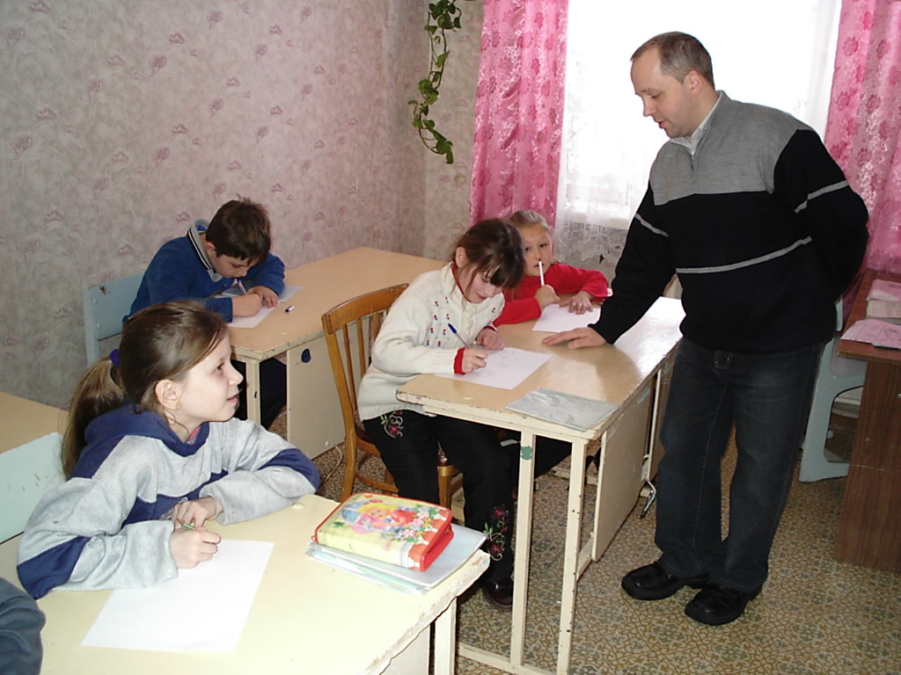

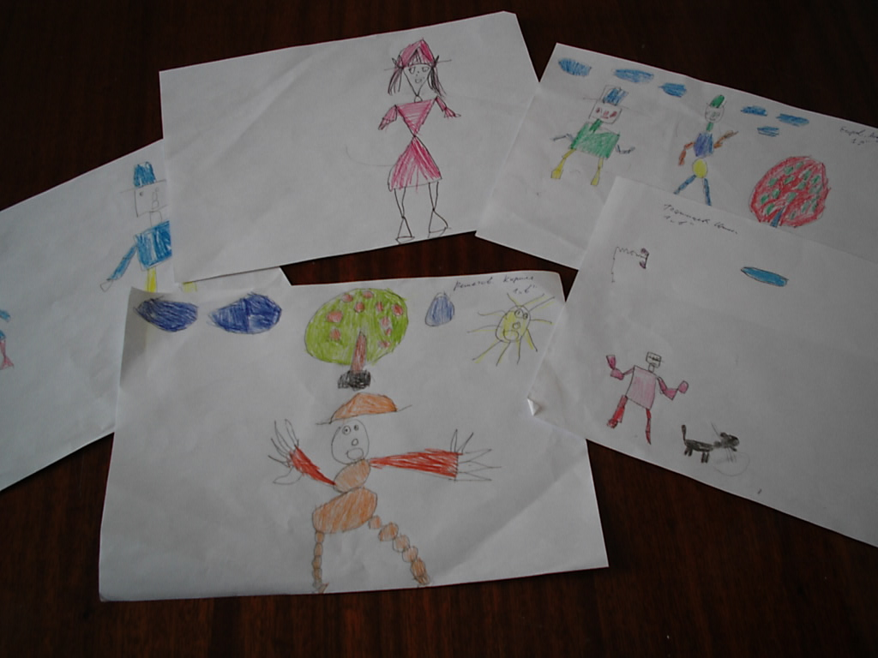

4.Психологическое консультирование
Консультационная работа шла традиционно в виде собеседования с учащимися. И была предпринята попытка компьютерного тестирования и консультирования (использовался компьютер физкабинета) в этой работе принимали участие учащиеся 10-х классов, а также некоторых учащихся 11-х (около 15 человек) им был предложен компьютерный тест
из 60 вопросов отвечая на которые учащиеся сразу получали сведения об особенностях своего характера. Несколько человек пожелали пройти IQ тест.
Практика показала интерес к подобной форме консультирования, но необходим постоянный доступ школьного психолога к компьютеру.

5.Просветительская работа

Проведены классные часы по следующим темам:
1О вреде курения .2-6 классы
2.О вреде телевидения. 2-9 классы
3.Семья и брак в христианстве. 9-е классы
4.Что такое толерантность или зачем нам конфликты? 7-е классы
5 Почему мат вреден для духовного здоровья? 7-9 классы

К просветительской работе можно отнести оформление 32-го кабинета
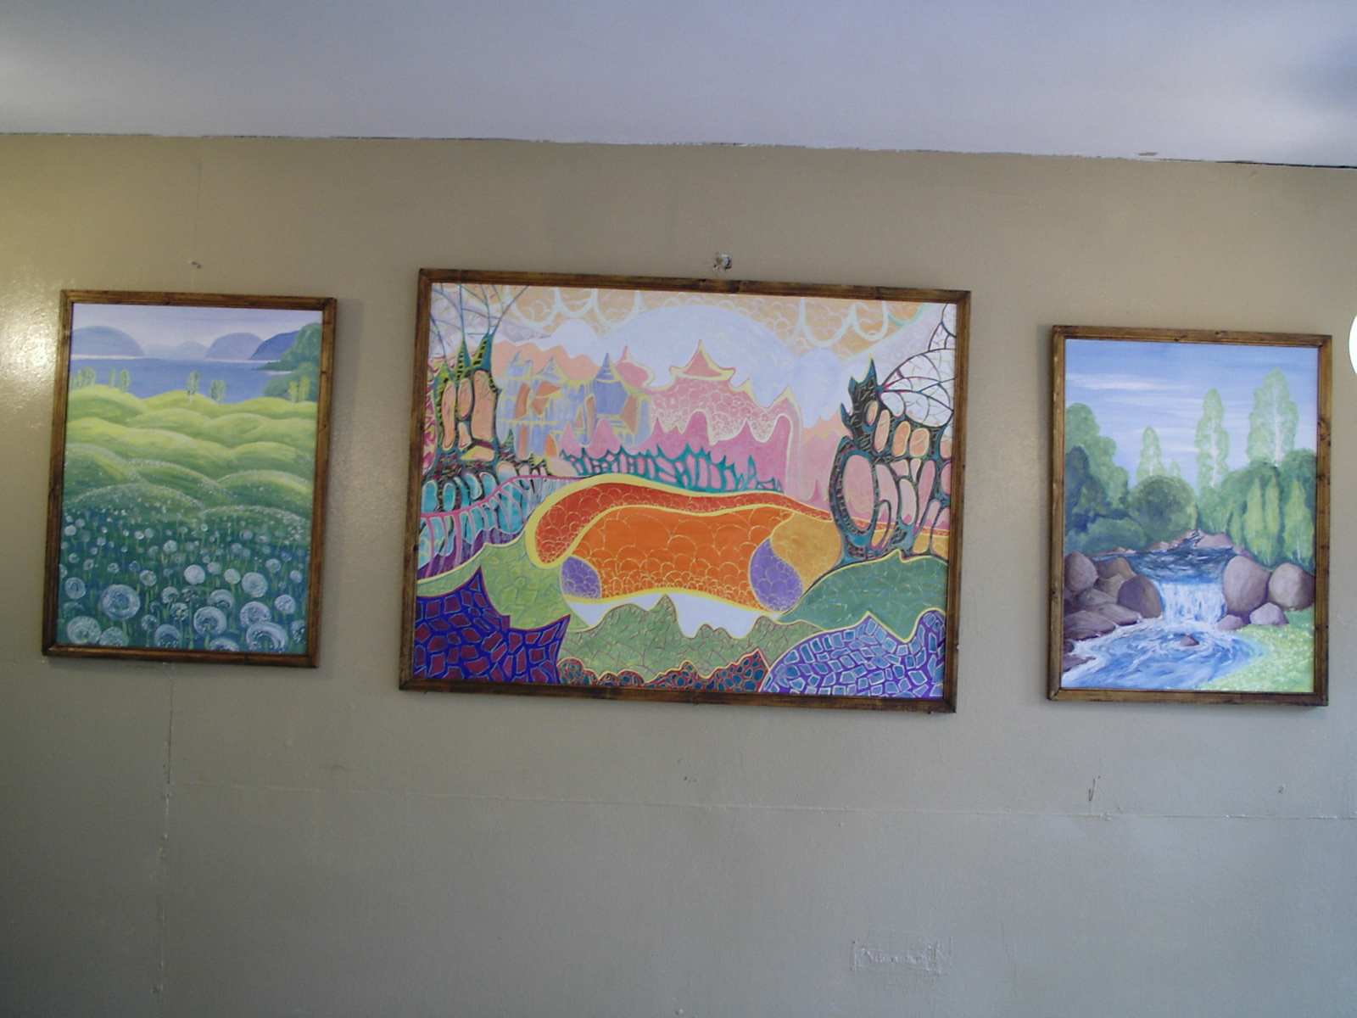
,а также участие в городской выставке художников. За участие в городских и областных выставках я как педагог школы №2 был награждён благодарственным письмом, подписанным мэром города Н, И Луговских
Награждение проходило в январе этого года в городском музее

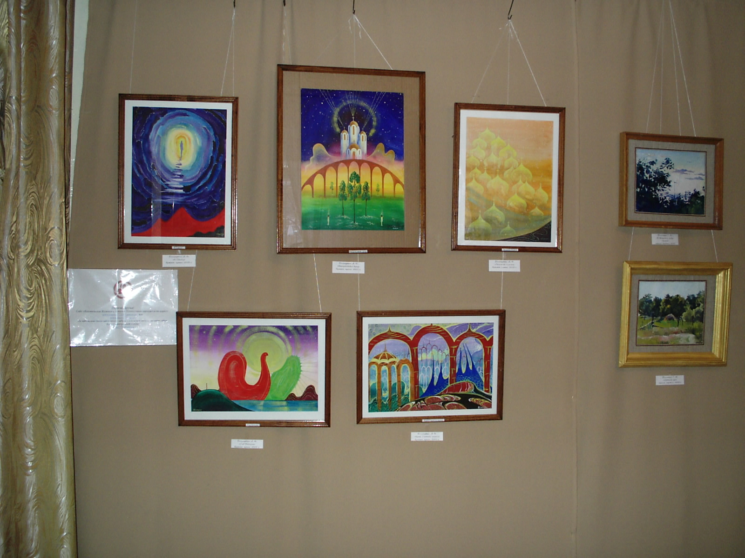

6.Методическая работа
В этом учебном году кабинет психологии пополнился новыми методиками исследования по различным направлениям психологической диагностики. Всего более 30 методик.
Также были изготовлены стимульные материалы для работы с первоклассниками и распечатаны цветные матрицы Равенна (40 листов)

7 Участие в городских и школьных мероприятиях

В рамках городской недели психологии были проведены два больших мероприятия с участием всех психологов города Ролевая игра «Моя Семья» - цель: профилактика ранних браков среди подростков участники; учащиеся 10-х 11-х классов школ города.. 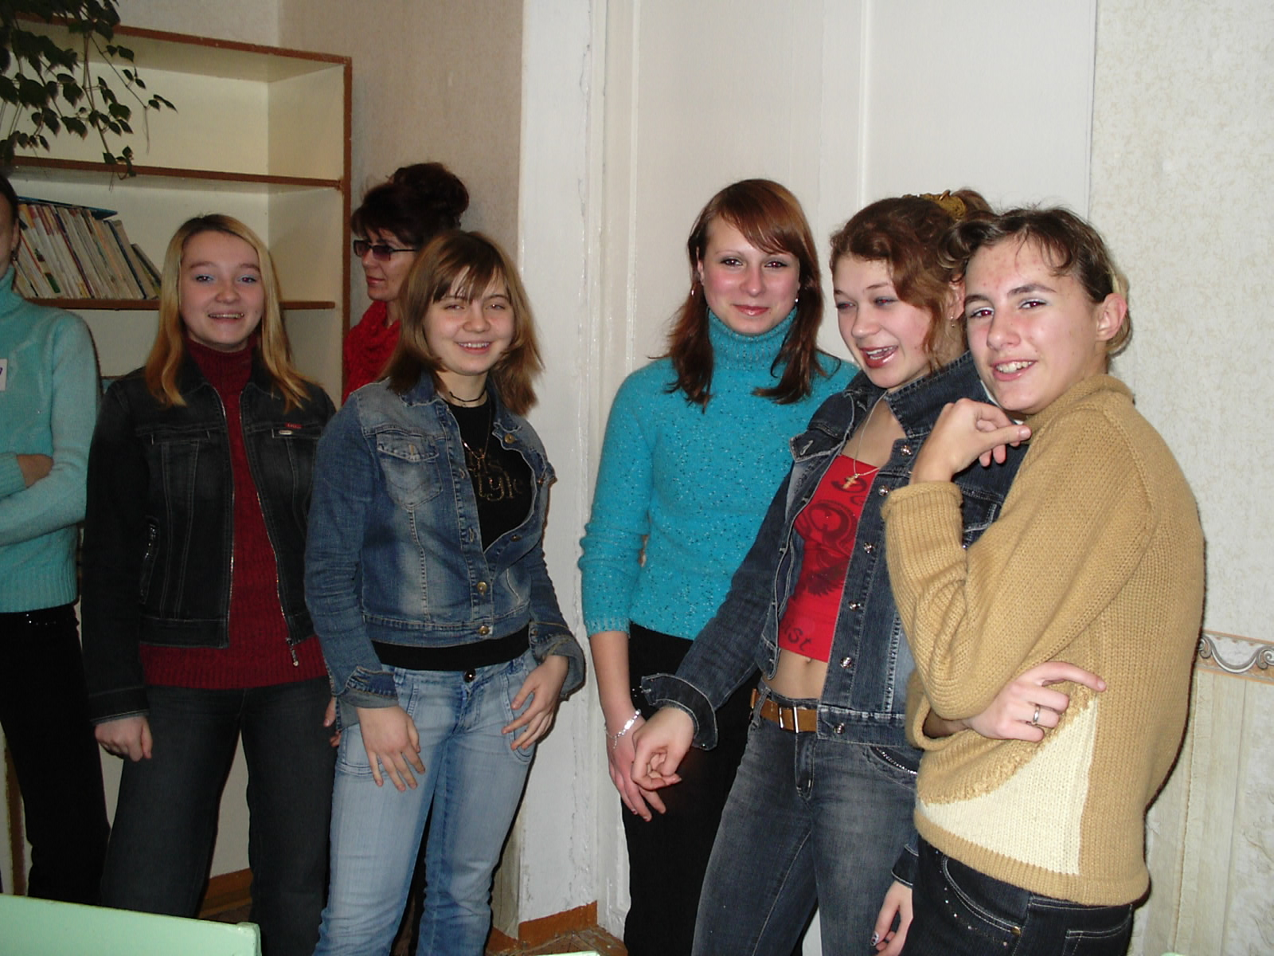
Участники игры
2 « Тайны Востока»- релаксационное мероприятие для учителей

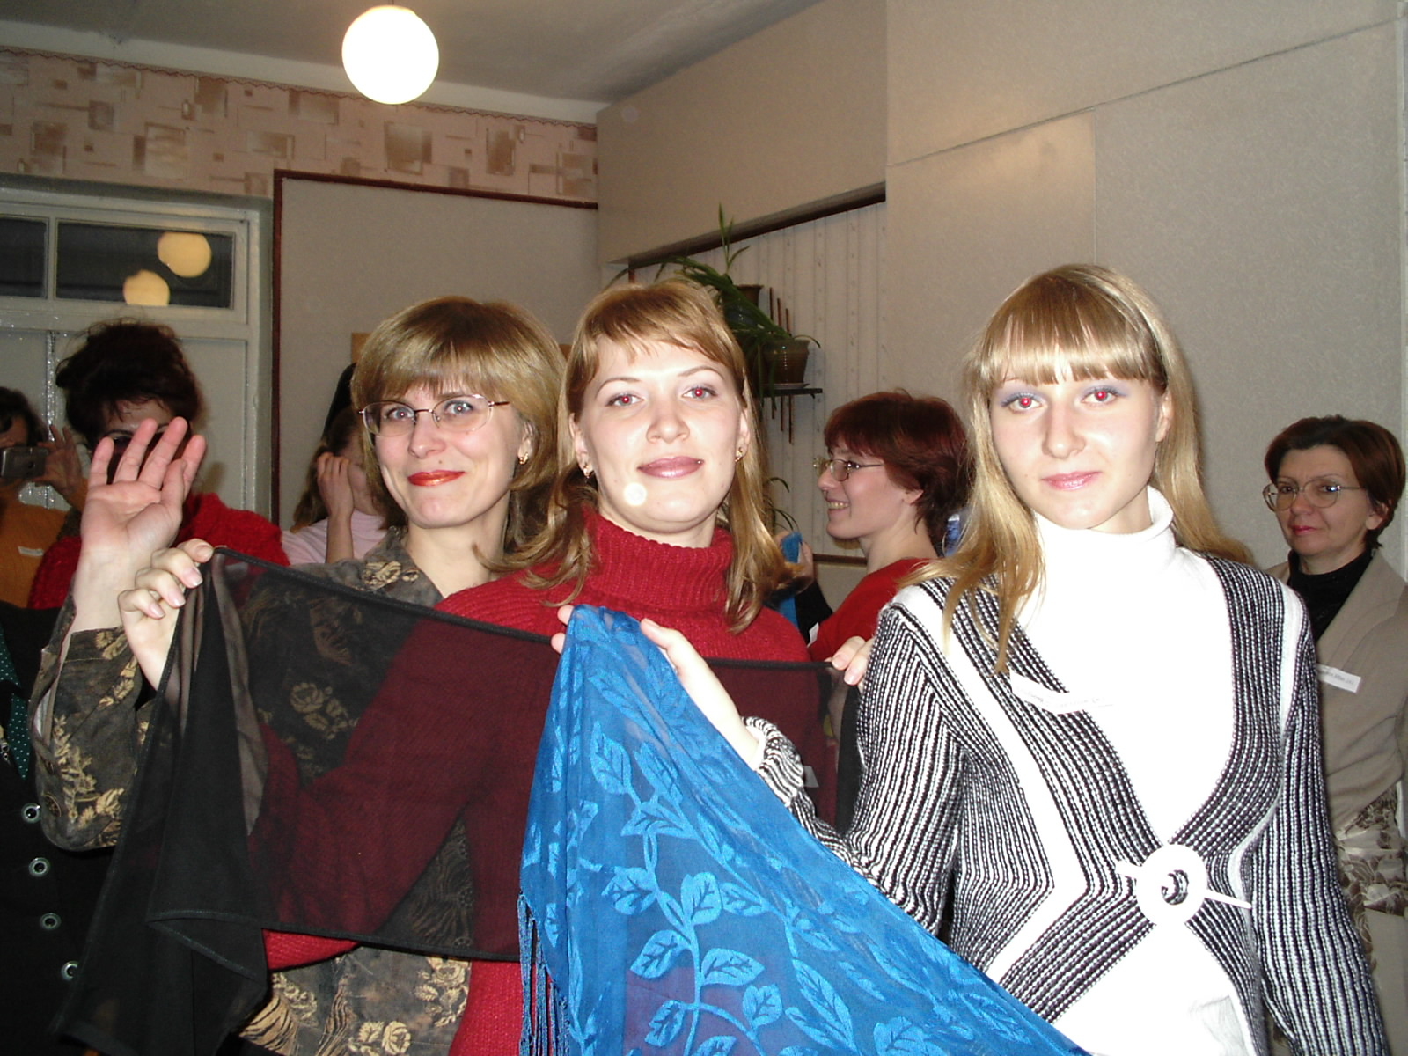

3 в рамках городской недели психологии внутри школы была проведена акция « заборчик откровений»

Внутришкольные мероприятия:

1.Семинар классных руководителей начальных классов по проблемам адаптации первоклассников (октябрь)
2.Доклад на едином методическом совещании учителей начальных классов города (январь)
3..Доклад: О проблемах и потребностях школьного коллектива в современных условиях
4 О работе в классах компенсирующего обучения. К протоколу совещания от 24.02.05
5. 1-го июня я приглашён на родительское собрание в детский садик №15 с докладом на тему: «Роль отца в семье»

1.Доклад:
О проблемах и потребностях школьного коллектива в современных условиях

Психолог школы №2
Поликутин А.Н

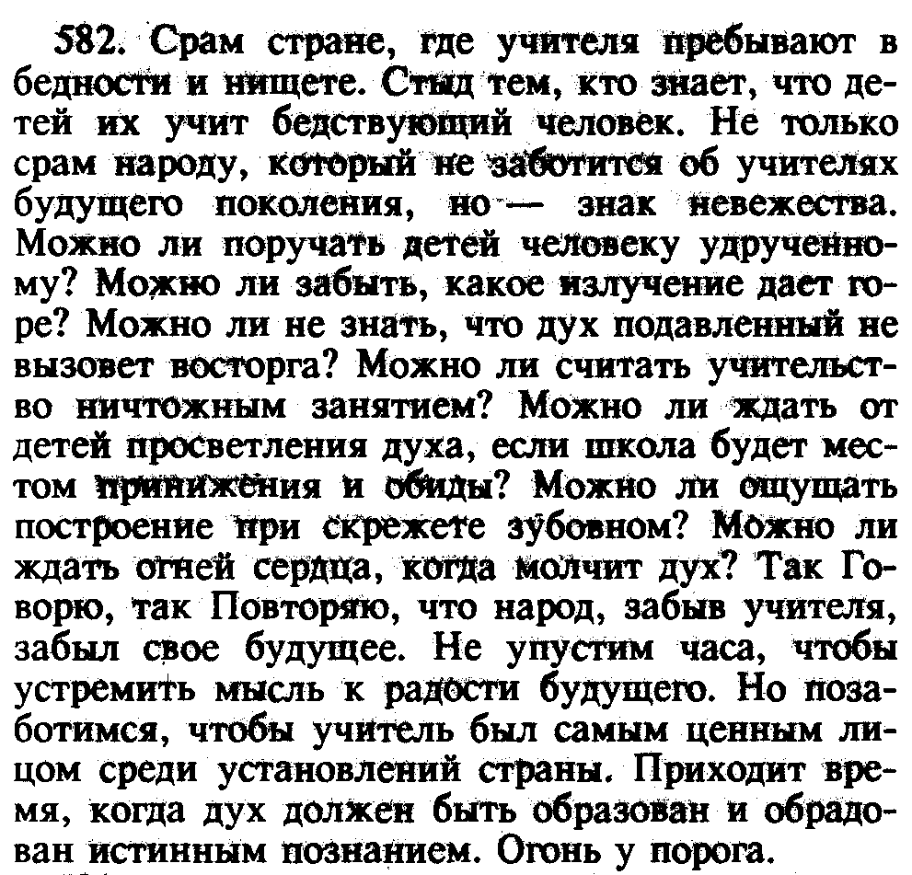
А.И Клизовский «Основы миропонимания Новой Эпохи»

Следует отметить, что педагоги очень остро реагируют на оценку их личностных особенностей. Педагог привык оценивать других. Ему очень трудно согласиться с выводами о том, что неблагоприятное развитие педагогической ситуации пред-
определено его собственными слабостями или недостатками.
Кроме того, большинство учителей имеют высокую личностную тревожность, в силу которой склонны гиперболизировать, драматизировать события или впадать в глухую психологическую защиту, не принимая или полностью отрицая выводы психолога. Предвидя эти сложности (больше всею нам тяжела правда о самих себе), психолог может использовать методики само оценки и групповой динамики, характерные для ситуаций социально-психологического тренинга, коллективной мыслитель - ной деятельности и организационно-деятельностных игр. В упомянутых ситуациях сам психолог воздерживается от оценки педагогов, в них действует принцип отраженной субъективности:
интроспекция облегчается тем, что педагогу приходится видеть себя глазами другого и целой группы.
Важной особенностью педколлективов является то обстоятельство, что 70% школьных педагогов — женщины. Проведенное в 1999 г. в 24 городах страны Всероссийское социологическое исследование показало ущербность социально-психологического самочувствия женщин-педагогов, 27% женщин не замужем. Среди тех, чья семейная жизнь не устроена, женщины 31—50 лет, стаж их педагогической деятельности свыше 10 лет. Жизненный уровень учительниц, как правило, невысок (люди эти мало - и среднеобеспеченные). 29% учительских семей перебиваются от зарплаты до зарплаты, еще 16% используют помощь своих родителей; 80% учителей постоянно испытывают финансовые проблемы.
Подводят и здоровье. Треть педагогов страдают хроническими заболеваниями, почти половина часто болеет. 85% учитель ниц испытывают нервные срывы; 82% педагогов-женщин не имеют возможности следить за своей внешностью, 70% не понимают или не хотят понимать своих учеников. И, наконец, 90% опрошенных недовольны своей работой, каждая четвертая учительница призналась, что могла бы работать лучше.
Настораживают выводы исследователей о том, что сегодняшний учитель не в состоянии решить задачу гуманизации школы. Беда в том, что многие женщины-педагоги, хотя и любят свой предмет, равнодушны к детям.
Итак, ситуация такова, что сегодняшний педагог скорее заслуживает сочувствия, нежели осуждения. Во всяком случае, школьному психологу обязательно придется выполнять психотерапевтические функции.

1. Что в вашей работе с учащимися, родителями вам удается, чем вы могли бы поделиться с коллегами? Подчеркните соответствующее: | %
А. Интеллектуальное развитие учащихся
1 — развитие умений и навыков учебного труда у учащихся | 50
2 — развитие познавательных способностей учащихся | 45
З — развитие творческих способностей детей | 24
4 — работа по профилактике педагогической запущенности  учащихся, работа со слабоуспевающими | 21
5 — обучение школьников навыкам общения | 36
Б. Эмоционально-волевое развитие
6 — работа по созданию благоприятного психологического  микроклимата в классе | 45
7 — работа по формированию классного коллектива | 61
В. Развитие нравственно-поведенческой сферы
8 — нравственное воспитание учащихся | 35
9 — воспитание сознательной дисциплины, культуры по ведения | 50
10 — индивидуальная работа с трудновоспитуемыми | 18
11 — воспитание трудолюбия у детей и подростков | 21
Г. Работа с семьёй
12 — работа по педагогической пропаганде | 9
13 — организация педагогических консультаций | 12
14— вовлечение родителей в учебно-воспитательный процесс | 60
15 — индивидуальная работа с семьей | 40
Что в вашей работе с учащимися у вас не получается, в
чем вы испытываете затруднения, в какой помощи нуждаетесь?
Подчеркните соответствующее:
А. . Интеллектуальное развитие учащихся
1 — развитие умений и навыков учебного труда | 6
2 — развитие познавательных способностей учащихся | 18
З — развитие творческих способностей учащихся | 18
4— работа по профилактике педагогической запущенности | 40
Б. Эмоционально-волевое развитие
5 — работа по созданию благоприятного психологического  микроклимата в классе | 18
6 - обучение школьников навыкам общения | 21
7 — работа по формированию классного коллектива | 12
В. Развитие нравственно-поведенческой сферы
8 — нравственное воспитание учащихся | 25
9— воспитание сознательной дисциплины и культуры  по ведения учащихся | 30
10 — индивидуальная воспитательная работа с трудными детьми | 15
11 — воспитание трудолюбия у детей и подростков | 12
Г. Работа с семьёй
12 — работа по педпропаганде | 12
13 — организация целевых педагогических консультаций | 27
14— вовлечение родителей в учебно-воспитательный процесс | 18
15 — индивидуальная работа с семьей | 15

8.Творческая работа с учащимися
Верчёнова Инга учиница 11 «а» класса стала участницей психологического конкурса предложенного университетом им. Державина. Мы написали работу объёмом около 20 страниц на тему подростковой влюблённости.
Для меня, участие в подобных проектах было впервые. Хочется отметить, что другие школы от участия в данном конкурсе отказались.

